Aula 16 – Tuplas

**Tuplas:** tem que ser a variável em parêntese (lanche).

Print(sorted(lanche)) = Coloca a tupla em ordem. De A-Z

Da pra somar tuplas e unir duas variáveis.

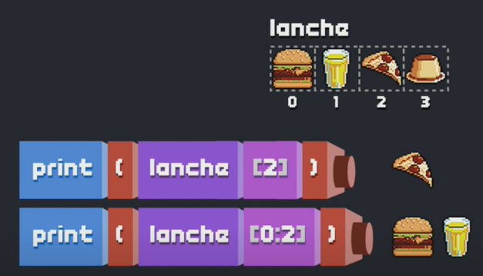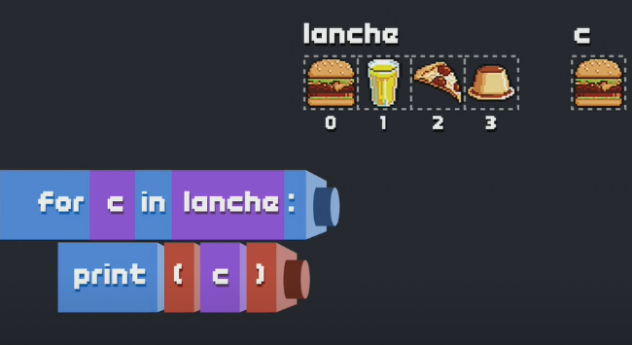

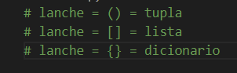As tuplas são IMUTÁVEIS = Não é possível trocar o que tem dentro de uma tupla!

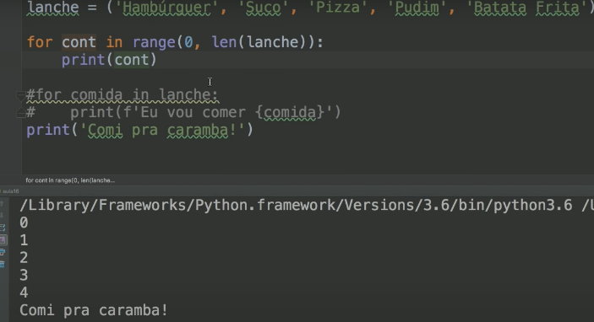

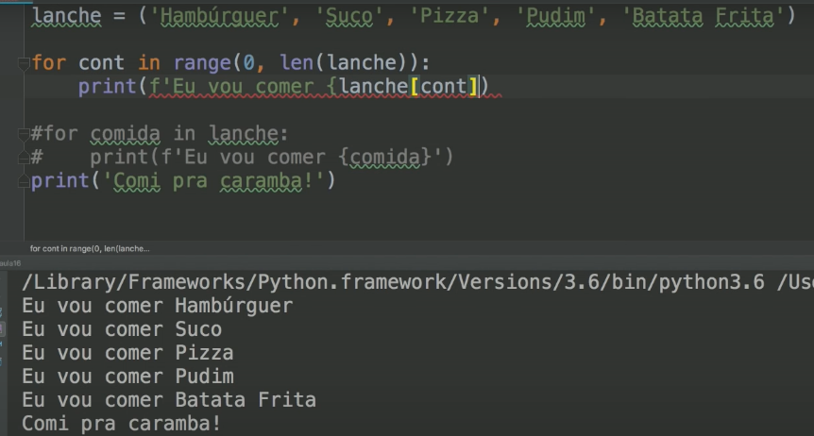

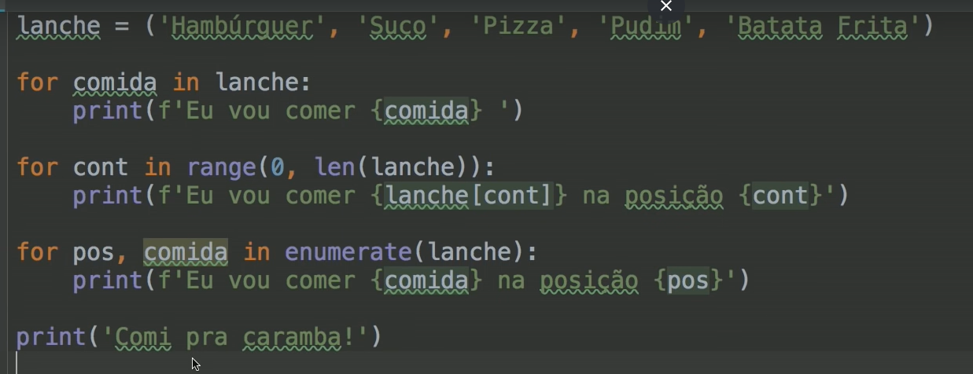

3 formas de chamar a Tupla

